Das macht APPetit auf mehr – die tollen Apps rund um Randale Ralph
und seine Freunde!
Deutscher Kinostart: 06. Dezember 2012
Im Verleih von Walt Disney Studios Motion Pictures Germany
Nicht nur in 8-Bit: auch in Disney Digital 3D™

Regie: Rich Moore
www.disney.de/ralph-reichts

Sehr geehrte Damen und Herren,
liebe Kolleginnen und Kollegen,

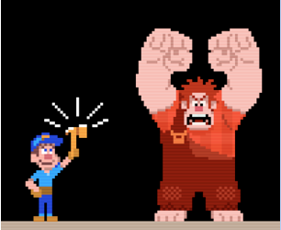
er mag große Hände haben, aber sein Herz ist auf jeden Fall noch größer – Randale Ralph ist der Pixel-Held in Disneys neuestem Animationsspaß RALPH REICHTS, das am 6. Dezember 2012 in den deutschen Kinos startet.

Dass Pixelbilder Kult und mehr als Retro sind, zeigen eindrucksvoll zahlreiche Wände, Fenster und Fassaden im ganzen Land, an denen 8-Bit-Figuren wieder mit Klebebildern in jüngster Zeit zum Leben erweckt wurden.
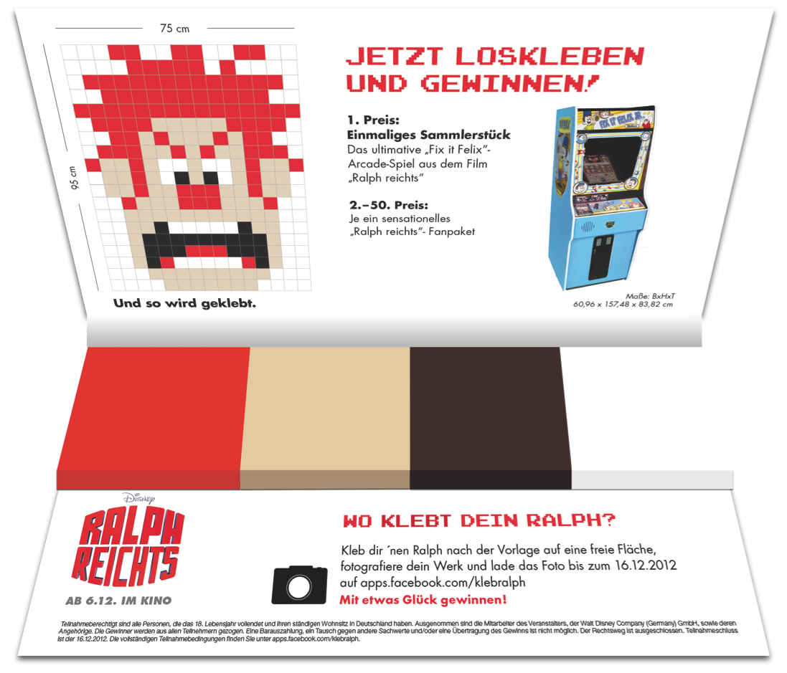
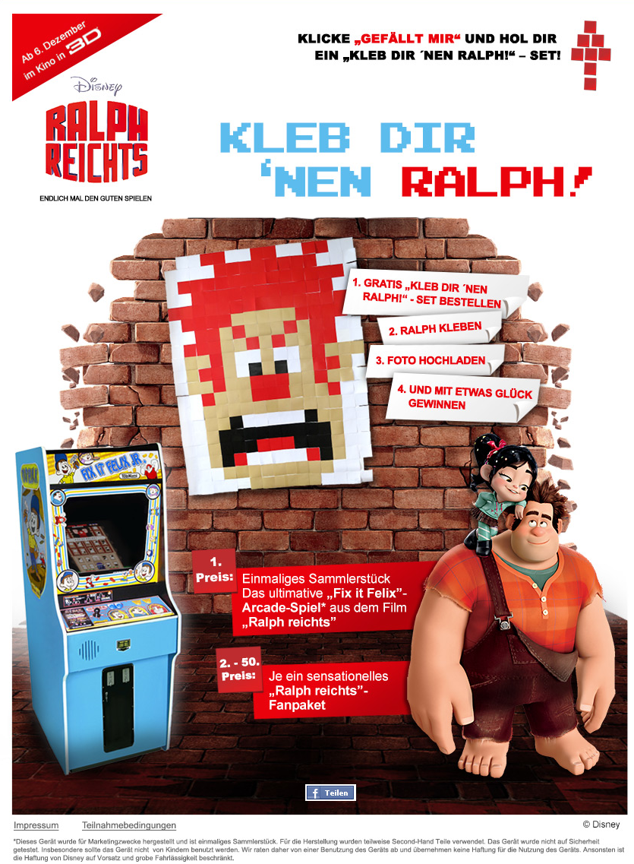
Disney ruft alle Fans dieser Do-it-yourself-Bilder auf, an einer Kleb dir 'nen Ralph-Aktion teilzunehmen. Dazu wird ab 12. November eine Facebook-App live geschaltet, bei der sich Interessenten Klebepapier und eine Anweisung bestellen können, um "ihren" Ralph nachzukleben, die dann ab dem 22. November auf der Facebook-Site hochgeladen werden können. Teilnahmeschluss ist der 16. Dezember, den Gewinnern winken tolle Preise u. a. das ultimative "Fix-it Felix Jr."-Arcadespiel in Originalgröße aus dem Film!

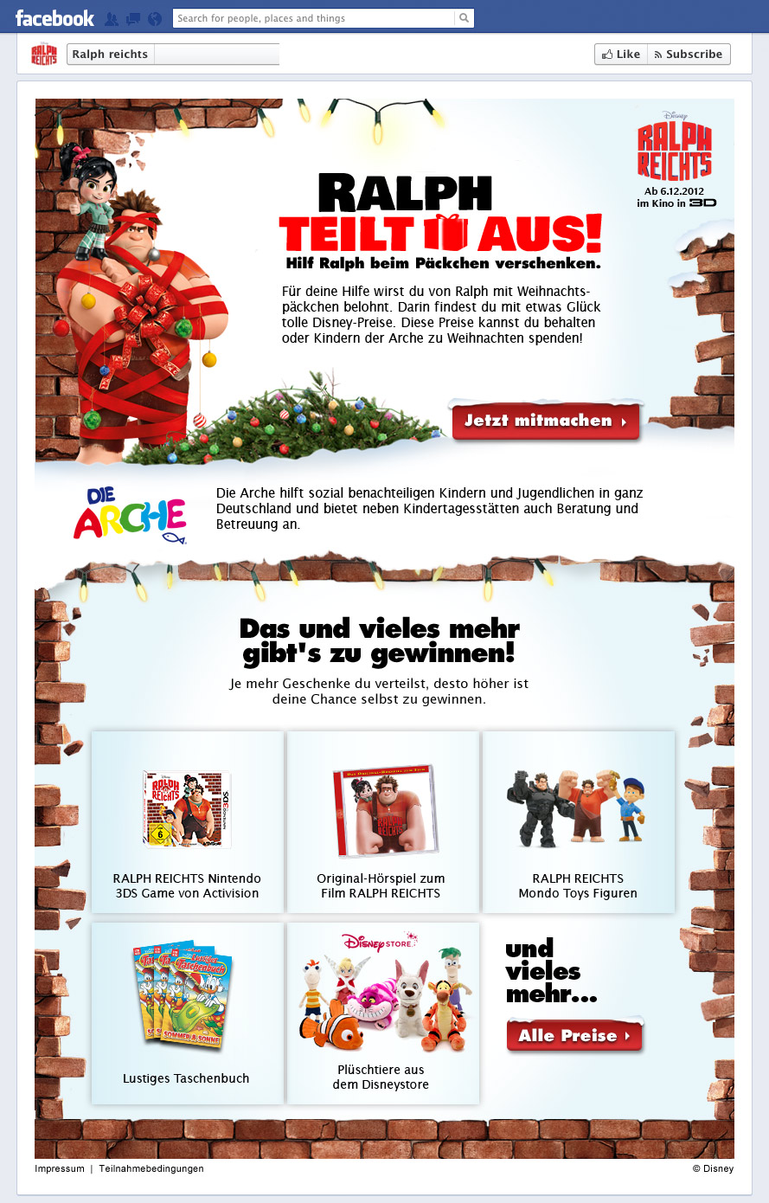
Und auf die Facebook-Fans von Ralph wartet noch ein Highlight: Ralph teilt aus – und zwar Geschenke zu Weihnachten. Dazu wählen die Nutzer bis zu maximal 50 Freunde pro Tag aus und schicken ihnen jeweils über die dazugehörige App ein Weihnachtspaket. Jeder Freund kann pro Woche aber nur ein Paket erhalten. Hinter den Paketen verstecken sich Sofortpreise, Disney Movies & More Punkte oder Nieten. Jeder Gewinner kann zudem Gutes tun: Er kann sich entweder entscheiden, seinen Sofortpreis selbst zu behalten oder an "Die Arche e. V." zu spenden. Alles das wird automatisch über die APP abgewickelt.

Und es gibt noch mehr digitale Action und Spaß zu RALPH REICHTS!

Ab sofort können sich die Gamesfreunde im APP-Store das Spiel zum Film herunterladen, das sein Debüt auf allen iOS-Geräten feiert: Es verbindet klassische Arcade-Kultur mit einer modernen, auf Mobilgeräte ausgelegten Grafik. Fans des Films wagen sich aus der „Game Central Station“ in die 8-Bit-Welt von „Fix-It Felix Jr.", die explosive Cybug-Action von „Hero’s Duty", und die zuckersüßen Höhen von „Sweet Climber".

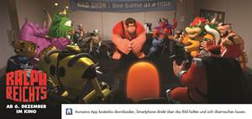
Der Knüller überhaupt für alle, die Innovationen und Technik lieben: Ralph goes Aurasma! Damit können Fans mittels einer App RAndale Ralph auf einem Foto zum Leben erwecken! Einfach hier die APP aufs Smartphone holen, mobiles Endgerät vor das Foto halten und schauen, was passiert...

Wie skurril und brüllend komisch es zugeht, wenn 8-Bit auf 3D-Animationskunst trifft, zeigt Rich Moore – hierzulande bekannt geworden als einer der Regisseure der Kultserien „Die Simpsons“ und „Futurama“ – im diesjährigen Disney Weihnachtsfilm RALPH REICHTS. Das visuell aufregende und slapstickgeladene Animationsabenteuer für die ganze Familie erzählt die Geschichte einer ungewöhnlichen Freundschaft und eines Bösewichts wider Willen, der endlich die Chance bekommt, sein großes Herz unter Beweis zu stellen. Die Komödie entführt seine Zuschauer in einen poppig-bunten Kosmos voller schräger Charaktere mit Marotten, Spleens und Leidenschaften und gibt zugleich einen bisweilen nostalgischen, vor allem aber einzigartigen Blick hinter die Kulissen der Automatenspiele. Das ist Kinounterhaltung auf einem neuen Level – in vielen Kinos auch in Disney Digital 3D™.

Der Trailer zum Film steht Ihnen zur Ansicht zur Verfügung unter:
www.disney.de/ralph-reichts

RALPH REICHTS auf Facebook besuchen, Fan werden und die Mitmach-APPs nutzen:
www.facebook.com/RalphReichts

Weitere Informationen und Pressematerialien (u.a. das AURASMA-Foto) erhalten Sie unter
www.presse.movie.de und www.digital-epk.de

Für Rückfragen & weitere Informationen stehen wir Ihnen gern jederzeit zur Verfügung:

The Walt Disney Company Germany  Karin Helm & Petra Strobl  Tel: 0 89 - 99340 - 0  Fax: 0 89 - 99340 - 551 | Bundesweite Presseagentur:  BLACK RABBIT PR  Maylin Zukunft & Teresa Wolff  Tel: 0 40 - 18 88 13 - 311  Fax: 0 40 - 18 88 13 - 301  E-Mail: mail@blackrabbit-pr.com | Kontakt für Online-Medien:  FRANDLY PR  Franziska Buchholz  Tel.: 089 - 210 23 18 - 0  E-Mail: info@frandly-pr.com

Mit herzlichen Grüßen,

Ihr Disney Presseteam

